**Духовно-нравственное воспитание в системе образования Буйского муниципального района**

***Румянцева Лариса Юрьевна,***заведующий районным методическим кабинетом Управления образованием администрации Буйского муниципального района

Духовно-нравственное образование всегда было и остаётся приоритетным не только в нашем муниципалитете. Сегодня во всех нормативно-правовых документах мы видим заказ государства на духовно-нравственное развитие и воспитание личности гражданина России.

Проблемы духовно-нравственного воспитания и образования никогда не уходили из поля внимания детских садов, школ нашего муниципалитета. У нас сохранились не только традиции воспитания с опорой на духовно-нравственные ценности, но и сохранилась система непрерывности и целостности на всех уровнях образования.

В школах города Буя и Буйского района накоплен богатый опыт работы по вопросам духовно-нравственного воспитания, но возможности отдельного учреждения и даже муниципалитета ограничены. Наступает момент, когда возникает потребность выйти за рамки своей школы, своего детского сада и расширить образовательное пространство, объединить усилия педагогов и обменяться опытом, организовать взаимодействие и, что не мало важно, привлечь новые ресурсы в систему духовно-нравственного образования.

Создание единого воспитательного пространства – довольно актуальная в настоящее время тема, которая заслуживает пристального методического сопровождения педагогов, ведь педагог – первый, кто в образовательном учреждении любого уровня оперативно решает воспитательные проблемы и задачи.

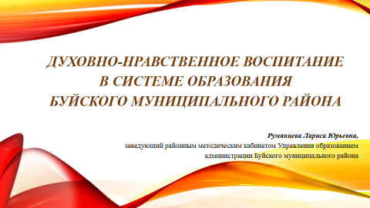

Поэтому на муниципальном уровне мы задумались над тем, как более эффективно использовать возможности межмуниципального и межведомственного взаимодействия и сотрудничества, ресурсы общественных организаций и объединений в целях духовно-нравственного воспитания подрастающего поколения.

И сегодня я хочу представить опыт совместной работы двух муниципалитетов - города Буя и Буйского района в области духовно-нравственного воспитания и образования.

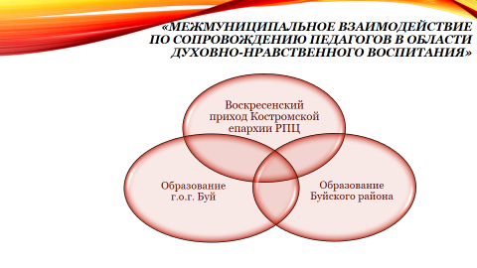

С 2014 года мы начали реализацию проекта «Межмуниципальное взаимодействие по сопровождению педагогов в области духовно-нравственного воспитания». За это время нам удалось выстроить систему взаимодействия между муниципалитетами, между системой образования и местной православной организацией Воскресенского прихода г. Буя Костромской епархии русской православной церкви, между учреждениями образования и культуры.

Проектирование и функционирование единого образовательного пространства по духовно-нравственному направлению – основная цель проекта.

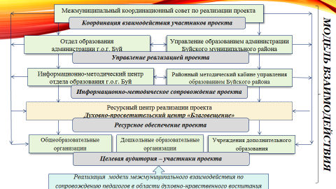

Управление проектом осуществляет межмуниципальный координационный совет по межведомственному взаимодействию в области духовно-нравственного воспитания на уровне заместителей глав администраций по социальным вопросам. Основная функция совета – это выработка стратегии и координация взаимодействия участников проекта по духовно-нравственному воспитанию и образованию детей и молодежи.

Слайд 4

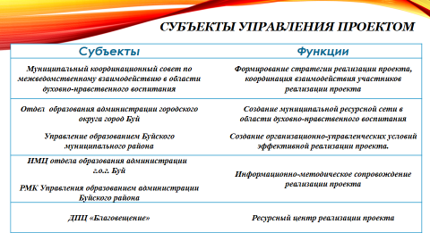

Непосредственное управление реализацией проекта осуществляют муниципальные органы образования, а информационно-методическое сопровождение районный методический кабинет Управления образованием администрации Буйского муниципального района и информационно-методический центр отдела образования г.о.г. Буй и его руководитель Любовь Васильевна Бочагова

Слайд 5

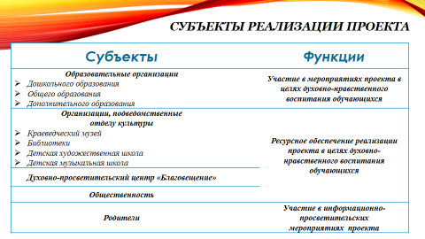

Субъектами данного проекта являются не только образовательные организации города и района, учащиеся и педагоги которых являются непосредственными участниками мероприятий, но и учреждения культуры (краеведческий музей, библиотеки, детские школы искусств), общественность, родители.

Ресурсным объединяющим центром проекта стал духовно-просветительский центр «Благовещение» г. Буя во главе с его руководителем Екатериной Николаевной Куковой.

И центр «Благовещение», и Воскресенский приход оказывают отделам образования и педагогам необходимую поддержку, консультативную и практическую помощь. В стенах центра проводятся уроки по основам православной культуры, нравственным основам семейной жизни, в проведении которых принимают участие священнослужители прихода.

Реализация проекта направлена на организацию цикла мероприятий как для педагогов, учащихся, так и для родительской общественности. Мы стараемся охватить урочную и внеурочную деятельность, организацию внеклассной и внешкольной работы. Для педагогов проводятся ежегодные конференции по духовно-нравственному направлению, конкурсы проектов, конкурс музейных уроков. Для учащихся – детские Рождественские чтения и фестивали, конкурсы проектов, эссе, конкурсы по созданию видеороликов духовно-нравственной направленности, благотворительные акции. Неотъемлемой частью стал и образовательный туризм – экскурсии по храмам Буя и Буйского района, паломнические поездки по области. Я обращаю Ваше внимание, что все эти мероприятия носят межмуниципальный уровень.

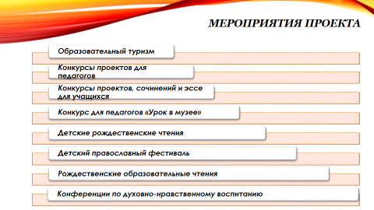

Ещё несколько лет назад в системах образования городского округа и Буй и Буйского муниципального района зародилась традиция проводить ежегодные межмуниципальные конференции по духовно-нравственному просвещению, которые являются продолжением Рождественских чтений. Это мероприятие проводится при поддержке Воскресенского прихода города Буя, Костромской и Нерехтской митрополии РПЦ и лично **настоятеля Воскресенского прихода г. Буя, благочинного Буйского и Сусанинского районов Протоиерея Аркадия Климова.**

Участники конференции – это городские и районные педагоги школ и дошкольных образовательных организаций, представители духовенства, администрации города и района, представители родительской общественности и иных общественных организаций, заинтересованные проблемами духовно-нравственного воспитания и образования. Проведение таких совместных мероприятий мы рассматриваем как площадку для соработничества в этом направлении.

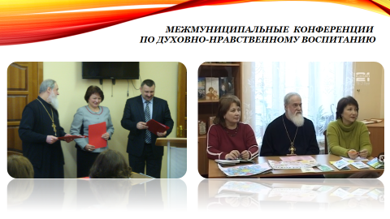

В 2014 году в рамках первой конференции было подписано соглашение о сотрудничестве между Воскресенским приходом г. Буя и администрациями города Буя и Буйского муниципального района. Предметом данного соглашения является объединение усилий церкви, общества и государства в утверждении традиционных духовно-нравственных и культурно-исторических ценностей, разработки и реализации программ духовно-нравственного и патриотического воспитания, распространение инновационного опыта и методик, организация совместных мероприятий, детских православных фестивалей и конкурсов духовно-нравственной направленности.

Темы конференций ежегодно определяются темами международных рождественских чтений. В рамках конференции организуются круглые столы, дискуссии, демонстрационные площадки, педагогические мастерские, презентации проектов и программ, результаты совместной деятельности педагогов и учащихся, лучшие практики внеурочной деятельности, методические и дидактические и материалы. На секциях педагоги обмениваются опытом преподавания предметов духовно-нравственного цикла, участия в конкурсной системе, опытом взаимодействия дошкольных образовательных организаций по приобщению детей к традиционным российским ценностям и нравственным идеалам, стало традицией представлять на конференции творческие и издательские проекты. Так МОУ СОШ №1 им. И. Нечаева г.п.п. Чистые Боры представила сборник работ учащихся школы «Дорога к храму», издательские проект книгу «Друзья, прекрасен наш союз», как простой ответ на сложные вопросы о патриотизме и соборности.

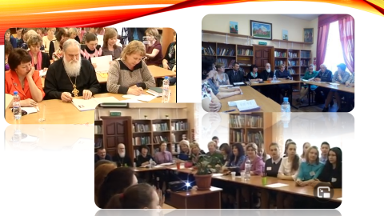

Проведению конференции предшествует большая подготовительная работа, в рамках которой проводятся конкурсы, отбираются лучшие практики, которые демонстрируются в рамках конференции. Самыми интересными на наш взгляд стали конкурс эссе «Молодёжь: свобода и ответственность», конкурс эссе и видеороликов социальной рекламы для учащихся «Нравственные ценности и будущее человечества», конкурс для педагогов «Лучший урок в музее», конкурс творческих работ для педагогов «Красота Божьего мира», конкурсы исполнителей художественного слова для детей «Вифлеемская звезда», «Хвали, душе моя, Господа!»

Конкурс проектов учащихся «За Русь святую: от князя Владимира до наших дней» был проведён в рамках подготовки к конференции «Князь Владимир и цивилизационный выбор Руси». Лучшие проекты, посвящённые Святому Равноаппостольному князю Владимиру, его роли в судьбе нашей страны, выполненные учащимися совместно с педагогами были представлены в рамках конференции.

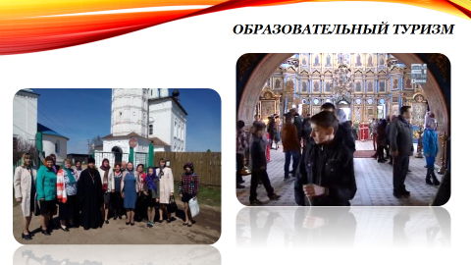

Ещё одно мероприятие в рамках конференции, которое тоже стало традицией – образовательные экскурсии не только для педагогов, но и для учащихся и их родителей. Так были организованы образовательные путешествия в Предтеченский Иаково-Железноборовский мужской монастырь, Свято-Георгиевскую церковь села Корёга, Михайлово-Архангесльскую церковь села Контеево Буйского района.

В формировании духовно-нравственных ценностей подрастающему поколению важны не только слова, но и конкретные примеры. Поэтому всегда участниками конференция являются и учащиеся как общеобразовательных школ, так и воскресной школы. Молодёжь принимает участие в работе круглых столов, дискуссионных площадок.

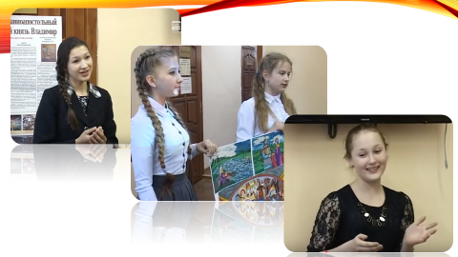

Так в рамках межмуниципальной конференции «Нравственные ценности и будущее человечества» для осмысления таких понятий, как свобода и ответственность к обсуждению были предложены темы «История и нравственный выбор человека», «Проблема нравственного выбора в художественной литературе». Модераторами дискуссии выступили педагоги. Школьники приняли активное участие в разговоре и продемонстрировали не только знание школьной программы, но и умение рассуждать, логично выражать свои мысли, отстаивать свою точку зрения. Ребята рассуждали, как свобода влияет на поступки и чем оборачивается для них самих и окружающих, доказали, что много зависит от выбора человеком того или иного пути. Участвуя в обсуждении таких тем, как «Молодёжь и служение отечеству», «Молодёжь и свободное время», «Молодёжь и культура», «Молодёжь и здоровье», «Православная молодёжь как будущее России», «Молодёжь и СМИ. Виртуальный мир и информационная безопасность» обучающиеся пытались найти ответ на вопрос: как сделать правильный выбор молодому человеку. Итогом обсуждения стали проекты, разработанные и представленные детьми.

Когда видишь свет в глазах и свет в душе детей, которые читают стихи или представляют проекты, выступают в роли экспертов, то понимаешь, что кропотливый труд педагогов не пропал зря, и что именно за такими детьми будущее нашей страны.

Слайд 11

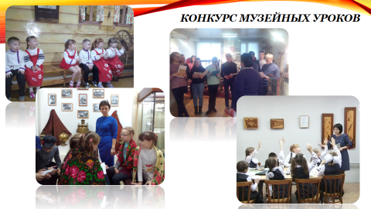

Огромные воспитательные возможности сосредоточены в музейной педагогике. В рамках межмуниципального взаимодействия по духовно-нравственному воспитанию хорошей традицией стало проведение конкурса музейных уроков «За страницами учебника». Предметом конкурса является урок, проведённый с использованием музейного пространства образовательных организаций как города и Буйского краеведческого музея им. Т.В. Ольховик. За три года проведения Конкурса было показано более 50 открытых уроков по предметам духовно-нравственного цикла, истории, литературе, русскому языку, изобразительному искусству и технологии. Очень интересным оказался опыт участия педагогов дошкольного образования в данном конкурсе.

Формат Конкурса позволяет транслировать лучший педагогический опыт по формированию духовно-нравственных ценностей у подрастающего поколения, а атмосфера музея как нельзя лучше этому способствует.

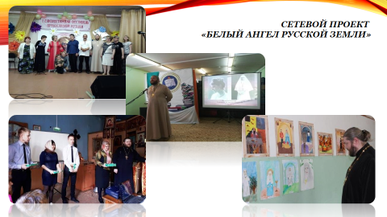

В год 100-летия со дня мученического подвига святой преподобномученицы Великой княгини Елисаветы Феодоровны Романовой. Управлением образованием Буйского района совместно с Елизаветинским приходом г.п.п. Чистые Боры, комитетом по делам культуры и молодёжи был разработан и реализован сетевой проект «Белый ангел Русской земли». Реализация проекта проходила под патронатом Управляющего Костромской Епархией Метрополита Костромского и Нерехтского Ферапонта при непосредственном участии Настоятеля прихода Елизаветинского посёлка Чистые Боры протоиерея Владимира Кузнецова.

В рамках проекта было организовано проведение творческого фестиваля «Пасхальная радость», конкурса фотографий «Радость моя», фестиваля православной музыки, благотворительных акций, проведение во всех школах просветительских мероприятий, ученических конференций и конкурсов проектно-исследовательских работ, посвящённых изучению жизненного пути Великой княгини, до последнего вздоха служившей Москве и России, осмыслению духовного и нравственного подвига Елисаветы Феодоровны Романовой, которая не имея ни капли русской крови, полюбила Россию, как свою вторую родину и предпочла смерть — спокойной жизни за рубежом.

Сетевой проект «Белый ангел Русской земли» - это ещё один пример межведомственного взаимодействия по духовно-нравственному направлению.

Как я уже сказала, сотрудничество с приходом Воскресенским г. Буй, приходом Святой Елисаветы г.п.п. Чистые Боры, духовно-просветительским центром «Благовещение» города Буй имеет многолетний опыт. И это не только проведение конференций и чтений. Рождественские и пасхальные фестивали, конкурсы, паломнические поездки и экскурсии по храмам Буя и Буйского района, совместные мероприятия стали доброй традицией. ДПЦ стал для нас центром, объединяющим людей неравнодушных к воспитанию подрастающего поколения. Двери центра всегда открыты для детей и педагогов

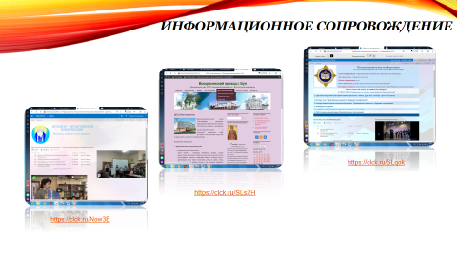

Информационное сопровождение проекта отражается на веб-узлах и информационно-методического центра отдела образования г.о.г. Буй, и районного методического кабинета Управления образованием Буйского района, и духовно-просветительского центра, и на сайте местной православной религиозной организации Воскресенского прихода. Информационными партнёрами на протяжение многих являются медиагруппа «Вариант С» и лично редактор телерадиокомпании «21 канал» Наталья Панасюк, газета «Буйская правда», телерадиокомпания «Буй ТВ»

Результат духовно-нравственного воспитания и образования во многом определяется и теми условиями, которые созданы в дошкольном образовательном учреждении или в общеобразовательной школе, как осуществляется процесс преемственности между уровнями образования, кадровыми ресурсами, взаимодействием с социальными партнёрами, с представителями православных приходов. Мы с уверенность можем говорить, что в тех учреждениях, где эти условия созданы, где духовно-нравственное направление является приоритетом и выстроена проверенная годами система воспитания, где педагоги, преподающие курсы ОРКСЭ, ОДНКНР, Истоки сами являются примером высокой нравственности и носителями духовных и нравственных ценностей – мы видим высокие результаты.

Примером такой последовательной и системной работы в духовно-нравственном направлении является МОУ СОШ №1 г.п.п. Чистые Боры. Сегодня Лазарева МЛ, директор школы представит опыт работы школы в данном направлении.

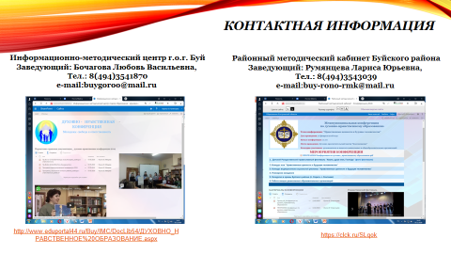

Приглашаем вас к конструктивному диалогу и сотрудничеству, будем рады, если наш опыт взаимодействия по духовно-нравственному направлению будет востребован.